Koordinat Düzleminde Yansıma, Öteleme ve Dönme hareketi ile ilgili uygulamalar
Uygulama -I: Aşağıda verilen ifadelerdeki boşlukları doldurunuz.

- A ( 2,5 ) noktasının ………….. göre yansıması A′ (2, – 5) noktasıdır.

- Bir noktanın orijine göre yansıması altındaki görüntüsü ile orijin etrafında saat yönünde ………... döndürülmesi ile elde edilen görüntüsü aynıdır.

- B (–1,4) noktasının y-eksenine göre yansıması altındaki görüntüsü ………….. noktasıdır.

- (a,b) noktasının orijin etrafında saat yönünde 90 derece döndürülmesiyle elde edilen nokta …………. dır.

- Koordinat düzleminde II.bölgedeki bir noktanın orijin etrafında saat yönünde 270 derece döndürülmesiyle elde edilen nokta ……….. bölgededir.

- C( 3,2) noktası x ekseni boyunca 3 birim sola,y ekseni boyunca 4 birim yukarı ötelenmesiyle ………….. noktası elde edilir.

- Bir noktanın orijin etrafında saat yönünde 270 derece döndürülmesi ile orijin etrafında saatin ………. yönde 90 derece döndürülmesiyle oluşan görüntü aynıdır.

- Bir noktanın x eksenine göre yansıması altındaki görüntüsü yine kendisi ise bu nokta ……… ekseni üzerindedir.

- y eksenine göre yansıması altındaki görüntüsünün koordinatları (–3, –1) olan noktasın koordinatları ……….. olur.

- 180 derecelik dönme yarım dönme,merkezil dönme ya da ………... göre simetri olarak adlandırılır.

- ……….derecelik dönme hareketi çeyrek dönme denir

Uygulama -II: Aşağıdaki tabloyu uygun cevaplarla doldurunuz.
 | (3,4) | (–2,3) | (5, –1) | (7,0) | (0,8)
x- eksenine göre yansıması
y- eksenine göre yansıması
Orijine göre yansıması
Orijin etrafında saat yönünde 90⁰ döndürülürse
Orijin etrafında saat yönünde 180⁰ döndürülürse
Orijin etrafında saat yönünde 270⁰ döndürülürse
Orijin etrafında saat yönünde 360⁰ döndürülürse
Orijin etrafında saatin tersi yönde 90⁰ döndürülürse
Orijin etrafında saatin tersi yönde 180⁰ döndürülürse
Orijin etrafında saatin tersi yönde 270⁰ döndürülürse
Orijin etrafında saatin tersi yönde 360⁰ döndürülürse
Uygulama -III:
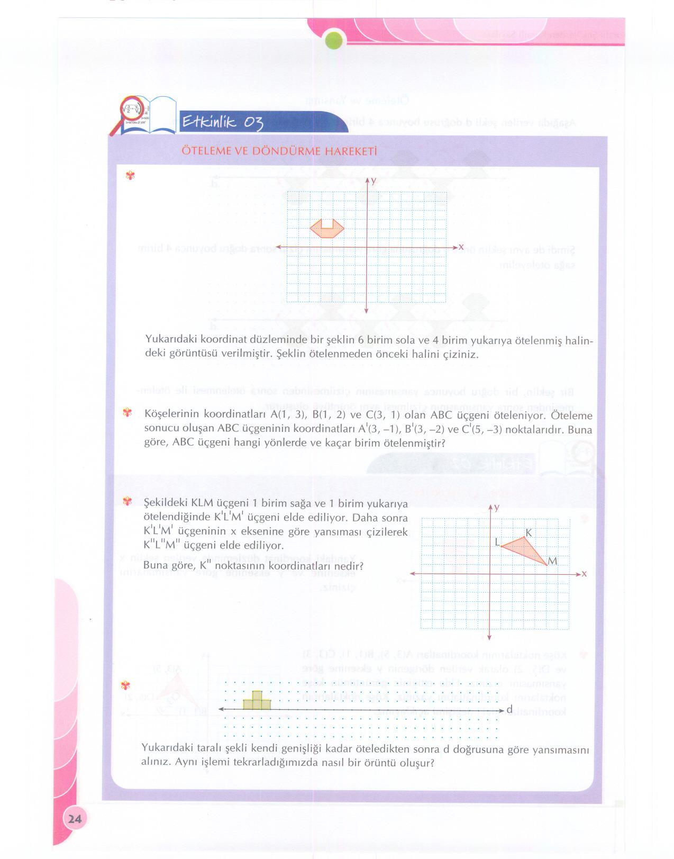
- Yandaki koordinat düzleminde bir şeklin 6 birim sola ve 4 birim yukarıya ötelenmiş halindeki görüntüsü verilmiştir. Şeklin ötelenmeden önceki halini çiziniz.

- Köşelerinin koordinatları A(1,3), B(1,2) ve C(3,1) olan ABC üçgeni öteleniyor. Öteleme sonucu oluşan ABC üçgeninin koordinatları A′(3, –1) ,B′(3, –2) ve C′(5, –3) noktalarıdır. Buna göre ,ABC üçgeni hangi yönlerde ve kaçar birim ötelenmiştir?

- Köşe noktalarından ikisinin koordinatları A(1,1) , B(2,2) olan bir üçgen saat yönünde 90 derece döndürüldüğünde köşe noktalarının koordinatlarından apsislerin toplamı 4,ordinatlar toplamı -6 olduğuna göre, üçgenin diğer köşesinin koordinatları aşağıdakilerden hangisidir?

- ABC üçgenini orijin etrafında saatin tersi yönde 90 derece döndürdüğümüzde köşeleri A′ (-3,3), B′ (-2,1),
C′ (-2,4) olan A′B′C′üçgeni elde ediliyor. Buna göre, ABC üçgeninin köşe noktalarının koordinatları toplamı kaçtır?

- Koordinat düzlemi üzerinde çizilen ve koordinatları A(+2,-8), B(+5,-2), C(+8,-7) olan ABC üçgenini orijin etrafında saatin tersi yönünde 90 derece döndürdüğümüzde oluşan şeklin A noktasının koordinatı ne olur?
a) A′ (+8,+2) b) A′ (-8,+2) b) A′ (+8,-2) d) A′ (-8,-2)

- Koordinat düzlemi üzerinde çizilen ve koordinatları A(+2,-8), B(+5,-2), C(+8,-7) olan ABC üçgenini orijin etrafında saat yönünde 90 derece döndürdüğümüzde oluşan şeklin B noktasının koordinatı ne olur?
a) B′ (+5,-2) b)B′ (-2,-5) c) B′ (-5,+2) d)B′ (+5,+2)

- Aşağıdaki şekil birim karelerden oluşmuştur. X cismi yukarı yönde 3 birim, sağa doğru 4 birim öteleniyor. Oluşan şekil aşağıdakilerden hangisidir?
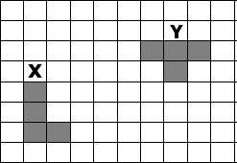
A) B)
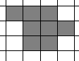
C) D )
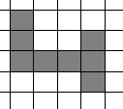
- A(2,4), B(3,-2), C(8,0) noktalarının birleştirilmesi ile oluşan ABC üçgenin Y eksenine göre, yansıması alındığında A′ B′ C′ üçgeninin koordinatları toplamı kaç olur?
a) -15 b) -13 c) -11 d) -19

